Buổi 5

Chương 4: GIAO TIẾP KẾT NỐI SỐ LIỆU

4.1 Các khái niệm cơ bản  
4.1.1 Các chế độ thông tin

* Đơn công (one way hay simplex): Sách, báo, tivi, radio
* Bán song công (either way hay half_duplex) : Bộ đàm
* Song công toàn phần (both way hay full_duplex): điện thoại

4.1.2 Mã truyền tin

Văn bản

Hình ảnh 🡪 Các bit

Âm thanh

Thông tin 🡪 mã hoá 🡪 Nhị phân

Bộ mã là tập hợp một số giới hạn các tổ hợp nhị phân, mỗi tổ hợp bit nhị phân mang một ký tự nào đó theo quy định của từng bộ mã

Hai mã được sử dụng rộng rãi nhất đó là mã EBCDIC (Extneded Binary Decimal Interchange) và ASCII (Aemrican Standards Committee for Information Interchange)

4.2 Cấu trúc kênh truyền

4.2.1 Kênh truyền song song

Là kênh truyền đồng thời nhiêu bit một lần, do đó mỗi lần dịch bit sẽ truyền đi cả 1 ký tự/byte

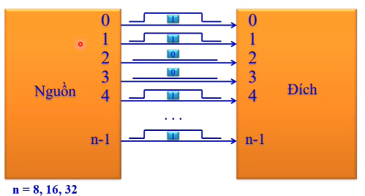

4.2.2 Kênh truyền nối tiếp

Là kênh truyền mà các bit dữ liệu sẽ được truyền tuần tự từ nguồn tới đích. Mỗi lần dịch bit ta chỉ thu đc 1 bit

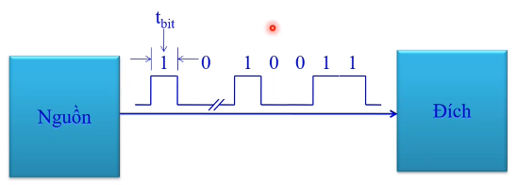

So sánh kênh truyền nối tiếp và kênh truyền song song

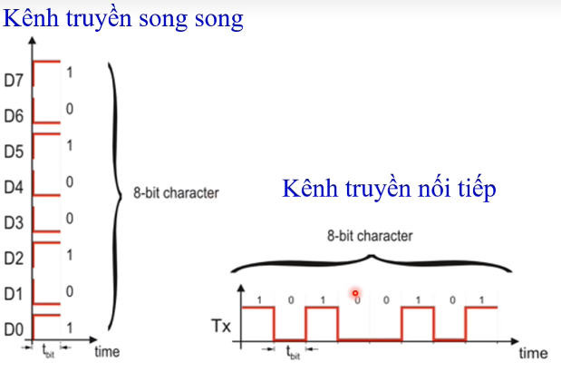

4.3 Truyền nối tếp không đồng bộ (Asynchronous Transmission)

**Cấu trúc thông tin và các chế độ đồng bộ tương ứng**

- Cấu trúc đơn vị thông tin số liệu:

+ Phần tử nhỏ nhất trong truyền dữ liệu là bit

+ n-bit (5-8 bit) 🡪 Ký tự (nếu n = 8 ký tự được giao gọi là byte)

+ n-ký tự 🡪 Khuung tin (frame)

- Các chế độ đồng bộ :

+ Đồng bộ bit (điểm bắt đầu của mỗi bit)

+ Đồng bộ ký tự/byte (xác định bit đầu của ký tự/byte)

+ Đồng bộ khung (xác định jys tự/byte đầu của khung)

**Một số giao thức không đồng bộ**

Giao thức XMODEM

Chế độ thông tin: Half-Duplex (bán song công)

Vùng thông tin: 128 bytes

Giao thức YMODEM

Giao thức ZMODEM

4.3.1 Đặc điểm của truyền nối tiếp ko đồng bộ

- Các ký tự dữ liệu được truyền đi ngẫu nhiên

- Máy thu và máy phát độc lập trong việc sử dụng đồng hồ (bộ phát xung CLOCK)

(Xung CLOCK hay còn gọi là xung nhịp chủ máy tính, nó chính xác về mặt thời gian, rất quan trọng, đi theo dữ liệu để định nghĩa các dữ liệu này)

- Nguyên tắc truyền ký tự

LSB là ký hiệu của bit có trọng số thấp nhất, và ngược lại là MSB. MSB là bit cuối của ký tự và LSB là bit đầu của ký tự. Sử dụng 1 bit start là bit 0 gắn vào đầu mỗi ký tự, được biểu diễn ở một xung điện áp cao, ngoài ra có bit kiểm tra chẵn lẻ (dùng hoặc không, mục đích kiểm tra lỗi bit), kết thúc là các phần tử stop (1 đến 2 bit), có giá trị là bit 1, được biểu diễm ở 1 xung điện áp thấp. Bit đầu là bit Start liền trước bit LSB và bit Stop ngay sau bit kt chẵn lẻ. Trạng thái rỗi là các khoảng thời gian liên tiếp giữa các ký tự, mặc định là bit 1.

Bit kiểm tra chẵn lẻ (P) dùng quy tắc số chẵn: Là bit thêm vào có giá trị sao cho tổng số bit 1 là 1 số chẵn

Bit kiểm tra chẵn lẻ (P) dùng quy tắc số lẻ: Là bit thêm vào có giá trị sao cho tổng số bit 1 là 1 số lẻ

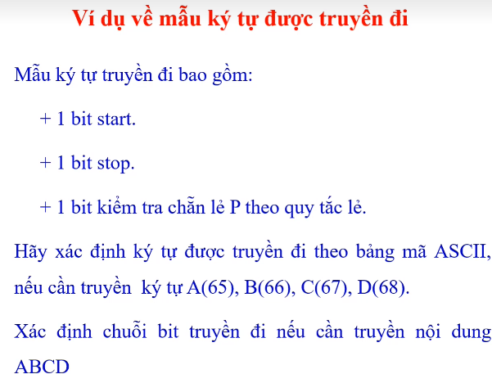

A : 01000001 + 1 bit start 🡪 010000010 + 1 bit kt chẵn lẻ 🡪 1010000010 + 1 bit stop 🡪 11010000010

B : 01000010 + 1 bit start 🡪 010000100 + 1 bit kt chẵn lẻ 🡪 1010000100 + 1 bit stop 🡪 11010000010

C : 01000011 + 1 bit start 🡪 010000110 + 1 bit kt chẵn lẻ 🡪 0010000110 + 1 bit stop 🡪 10010000110

D : 01000100 + 1 bit start 🡪 010001000 + 1 bit kt chẵn lẻ 🡪 1010001000 + 1 bit stop 🡪 11010001000

Chuỗi bit truyền đi với nội dung ABCD:

D C B A

11010000010 11010000010 10010000110 11010001000



Các khoảng trống chính là các bit nghỉ

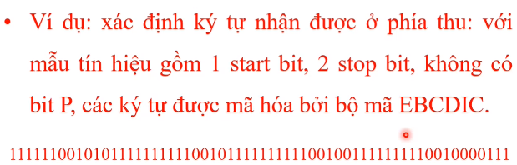

Kiểm tra từ phải qua, khi có sự chuyển đổi trạng thái từ 1 sang 0 là dấu hiệu bit start, mã EBCDIC có 8 bit, lấy 8 bit sau bit start. Tiếp tục tương tự

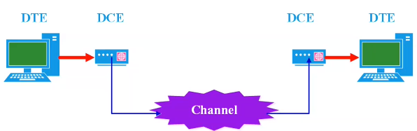

Mô hình gồm các máy tính, được kết nối với các modem, và các modem được kết nối trên kênh truyền

Máy tính: Thiết bị đầu cuối dữ liệu DTE (Data Terminal Equipment)

Modem: Thiết bị đầu cuối kênh truyền DCE (Data Circuit-terminating Equipment)

Dữ liệu được truyền giữa hai DTE là chuối liên tiếp các bit gồm nhiều phần tử 8 bit, gọi là byte/ký tự

Trong các DTE, mỗi phần tử như vậy được lưu trữ và xử lý dưới dạng thức song song

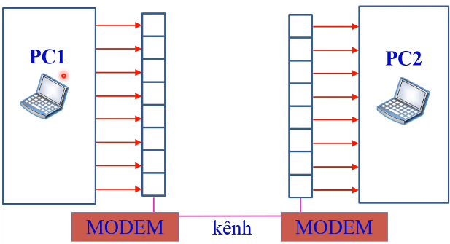

Trong các mạch DTE có các mạch điều khiển giao tiếp:

PISO (Parallel Input Serial Out) phía phát: chuyển đổi các bit lưu trữ bên trong máy tính từ dạng thức song song thành nối tiếp để ra kênh truyền

SIPO (Serial Input Parrallel Out) phía thu: chuyển đổi ngược lại

Dữ liệu phía phát phát được gấp n lần dữ liệu phía thu thu được trong 1 lần dịch bit

4.3.2 Nguyên tắc đồng bộ bit

Sơ đồ đồng bộ bit

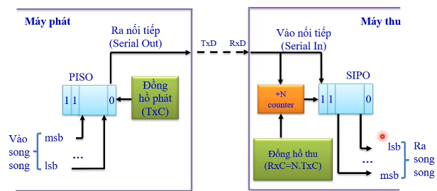

- Dữ liệu được lưu trữ song song dưới dạng các byte, được truyền ra liên kết bằng thanh ghi PISO

- Phía thu dữ liệu được thanh ghi SIPO chuyển từ dạng nối tiếp sang song song

- Phía phát được bố trí 1 đồng hồ phát, phát đi 1 tín hiệu CLOCK (TxC), mỗi lần đồng hồ phát 1 tín hiệu thì thanh ghi PISO dịch 1 lần (cả 1 byte dữ liệu) ra kênh truyền

- Phía thu phải bố trí 1 đồng hồ thu nhanh gấp n lần so với đồng hồ phát (RxC = N.TxC), thanh ghi SIPO sẽ dịch được n lần tức thu được n bit

- Có 1 bộ đếm N cho ta thấy mỗi một lần đồng hồ thu thực hiện 1 xung thì thanh ghi SIPO thực hiện n lần dịch

Thời gian phát và thu 1 ký tự N bit

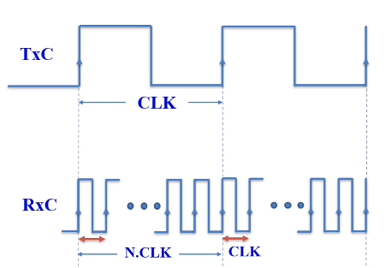

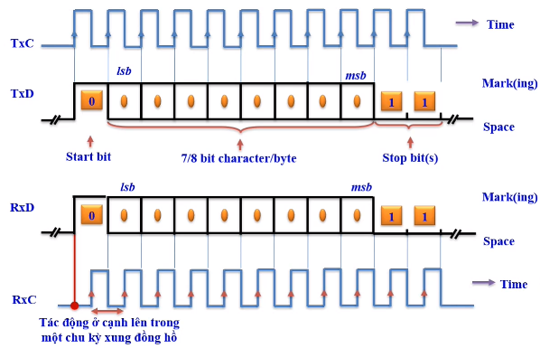

Sự chuyển đổi ký tự từ 1 sang 0 máy thu sẽ bắt đầu khởi động bộ đếm xung

Các bit sẽ được lấy mẫu ở sườn lên của xung đồng hồ thu

Thời gian lấy mẫu các bit

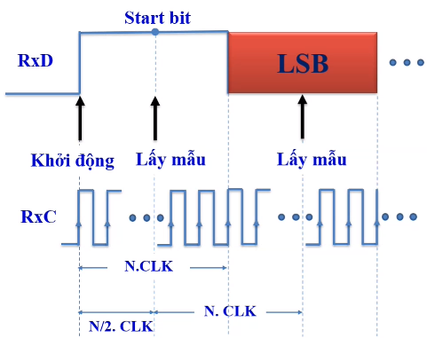

Các bit start sẽ được lấy mẫu tại vị trí giữa bit, các bit tiếp theo sẽ được lấy mẫu sau N chu kỳ CLOCK cho đến khi đủ số lượng

4.3.3 Nguyên tắc đồng bộ ký tự

Một ký tự sẽ được lập trình với số bit bằng nhau kể cả số bit stop, bit start và bit kiểm tra

Sau khi phát hiện và nhận start bit, đồng bộ ký tự đạt được tại đầu thu bằng cách đếm đúng số bit đã được lập trình

Chuyển ký tự nhận được vào bộ đệm thu, phát tín hiệu thông báo đã nhận được 1 ký tự, và sẽ đợi cho đến khi phát hiện một start bit kế tiếp

4.3.4 Nguyên tắc đồng bộ khung



Khi truyền 1 khối thông tin (khung tin), cần đóng gói khung tin thành 1 khối hoàn chỉnh bởi hai ký tự điều khiển truyền là STX (Start Of Text), ETX (End Of Text). Khi máy thu đạt được sự đồng bộ bit và ký tự thì máy thu sẽ xác định nội dung của khung tin bằng cách dò ra ký tự đầu của khung là STX, nd thông tin lấy sau ký tự STX cho đến khi gặp ký tự ETX.

Trường hợp đặc biệt, trong nội dung thông tin có ký tự trùng với ký tự điều khiển. Máy phát trước khi truyền đi phải có một cảnh báo bên trong nd thông tin có chứa ký tự điều khiển bằng cách thêm trước các ký tự STX, ETX ký tự DLE (Data Link Escape)



Đặc biệt hơn, nd thông tin có chứa 1 ký tự giống ký tự DLE thì khi truyền sẽ nhân đôi ký tự DLE



4.4 Truyền nối tiếp đồng bộ (Synchronouns transmission)

4.4.1 Nguyên tắc truyền nối tiếp đồng bộ

Khoảng thời gian giữa hai ký tự kế tiếp bằng nhau

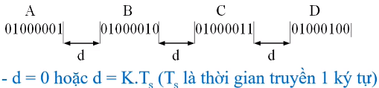

Máy phát và thu sử dụng đồng hồ chung

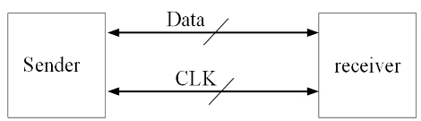

Việc đồng bộ được thực hiện theo từng khối dữ liệu: là luồng bit liên tục các phần tử 8 bit

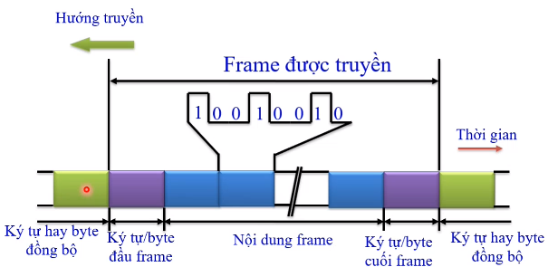

Để cho phép máy thu đạt được các mức đồng bộ khác nhau, thông tin truyền đi cần có các đặc trưng cơ bản:

Được mã hoá 1 cách thích hợp để máy thu duy trì được cơ cấu về đồng bộ bit

Nội dung thông tin được đóng gói trong cặp ký tự truyền đặc biệt

Tất cả các frame được dẫn đầu bởi 1 hoặc nhiều byte điều khiển nhằm bảo đảm má thu có thể dịch luồng bit đến theo ranh giới các ký tự là byte 1 cách chính xác và tin cậy

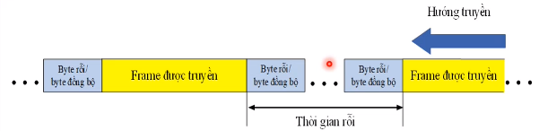

4.4.2 Nguyên tắc đồng bộ bit

Máy thu đồng bộ bit trong hai cách:

- Thông tin định thời được nhúng vào trong tín hiệu truyền đi và sau đó được tách ra bởi máy thu

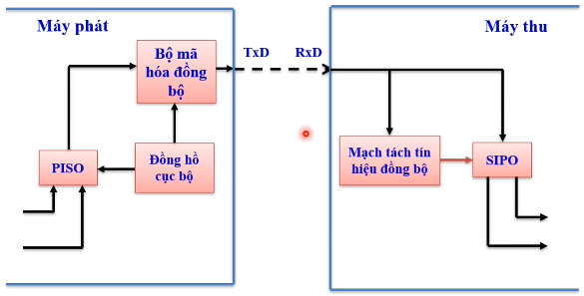

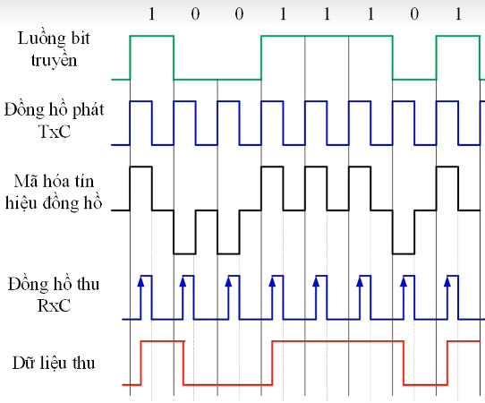

- Máy thu có 1 đồng hồ cục bộ được giữ đồng bộ với tín hiệu nhờ thiết bị vòng khoá pha số (DPLL_Digital Phase Lock Loop)

